**Практическая работа №8**

**Наименование работы:** Табличный процессор Excel. Создание, заполнение, редактирование и форматирование таблиц.

**Цель:** Закрепить основные принципы и приемы работы в электронных таблицах Microsoft Excel.

**Порядок работы.**

**Задание 1.** Некая фирма, торгующая мороженым в городе Россошь, ведет учет выручки (в тыс. р.) по четырем округам города в летние месяцы. Исходные данные задачи — 12 чисел, каждое из которых представляет выручку по конкретному округу за конкретный месяц. Необходимо найти: сумму выручки по городу за каждый месяц, сумму выручки по каждому округу за все лето; общую сумму выручки; процент выручки по каждому округу относительно общей суммы.

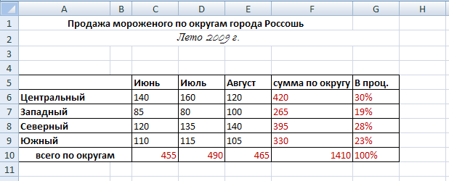

Вариант оформления таблицы

1. Введите в таблицу исходные данные (черный цвет).
2. Сохраните таблицу в файле с именем «ПР№4 ФИО группа .xls».
3. Выполните расчеты. Для этого, в ячейку С10 необходимо поместить сумму за июнь по всем округам: сумму ячеек С6+С7 + С8 +С9, т.е. необходимо выделить ячейку С10 и ввести в нее формулу =С6+С7+С8+С9. После ввода формулы в ячейке немедленно появится результат.
4. Для того чтобы не перечислять все слагаемые, в Excel имеется функция СУММ, которая возвращает значение суммы значений своих аргументов. В качестве аргументов этой функции можно записывать адреса отдельных ячеек, или диапазоны адресов =СУММ(С6,С7,С8,С9), или =СУММ(С6:С9). Далее такие же формулы скопируйте в ячейки D10 и Е10.
5. Запишите самостоятельно формулы в ячейки F6:F10.
6. Рассчитайте доли округов за лето в полной сумме: =F6/$F$10
7. Оформите таблицу в соответствии с рис. 1.

**Задание 2.** Составьте таблицу значений линейной функции у = 3,65х- 1,3

1. Перейдите на Лист 2.
2. В ячейки А1-N1 введите заголовок таблицы, объединив ячейки и расположив, заголовок по центру. В ячейку A3 и А4 введите соответственно текст «x» и «у», выполните выравнивание по центру.
3. Для заполнения ячеек значениями х (значения заданы в таблице) введите первые два значения (-6 и -5) в В2, В3, выделите обе ячейки, протяните маркер заполнения вправо.
4. Для заполнения ячеек значениями у введите формулу =3,65*В2-1,5 в первую ячейку ряда (С2) и скопируйте ее в ячейки, расположенные правее.

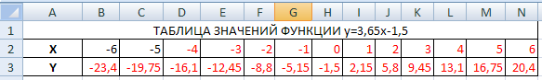

Вариант оформления таблицы

1. Выполните обрамление таблицы, используя кнопку  на закладке Главная.
2. Сохраните результаты своей работы. Полученные таблицы продемонстрируйте преподавателю.

**Задание 3.** Создайте и оформите таблицу, позволяющую рассчитывать расход материалов для окраски в зависимости от поверхности.

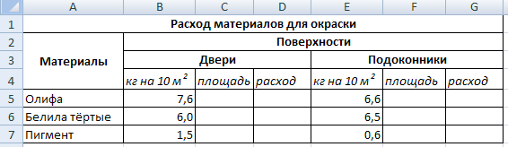

Вариант оформления таблицы

1. Введите данные в таблицу «Расход материалов для окраски». Обратите внимание на форматирование рамок таблицы и на центрирование записей. Для набора верхнего индекса «м2» выделите «2» в строке формул и выполните команду Шрифт/Надстрочный закладки Главная.
2. Значения площади поставьте произвольно.
3. Расход рассчитайте как произведение площади на показатель кг на 10 м2

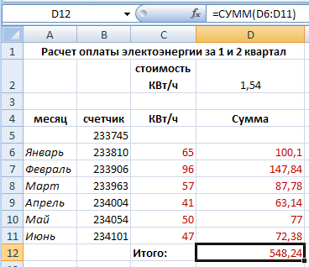**Задание 4.** Необходимо создать таблицу подсчета суммы для оплаты электроэнергии по месяцам. При этом показания счетчика задаются, а все остальные числовые характеристики вычисляются. Над таблицей расположены справочные материалы о стоимости КВт/ч.

**Задание 5** Создать таблицу, в которой производятся расчеты стоимости путевки, исходя из количества туристов, продолжительности отдыха и курса Евро. В этом задании важно правильно ввести все компоненты расчетной формулы и не забывать об абсолютной ссылке с курсом Евро.

1. 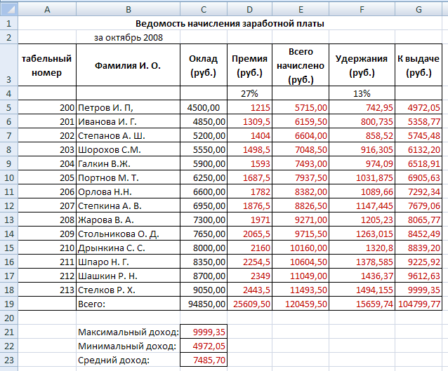Стоимость путевки рассчитайте как произведение цены за 1 сутки на продолжительность тура.
2. Стоимость тура получаем, умножая стоимость путевки на количество туристов и на курс Евро.
3. Сохраните результаты своей работы. Полученные таблицы продемонстрируйте преподавателю.

**Задание 6** Создать таблицы ведомости начисления заработной платы за два месяца на разных листах электронной книги, произ­вести расчеты, форматирование, сортировку и защиту данных. Исходные данные представлены на рис.

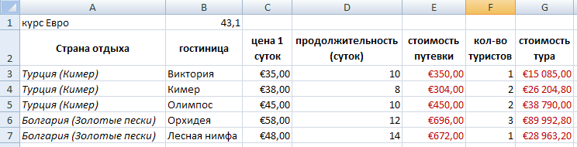

1. Запустите Microsoft Excel.
2. Создайте таблицу расчета заработной платы по образцу (см. рис. 1.). Введите исходные данные (на таблице исходные данные черным цветом).
3. Сохраните электронную книгу под именем «Лабораторная 3» в своей папке.
4. Произведите расчеты во всех столбцах таблицы. При расчете Премии используется формула Премия = Оклад * % Премии, в ячейке D5 наберите формулу

= С5 * $D$4 (ячейка D4 используется в виде абсолютной адресации) и скопируйте автозаполнением.

1. Формула для расчета «Всего начислено» = Оклад + Премия.
2. При расчете Удержания используется формула = Всего начислено * % Удержания, для этого в ячейке F5 наберите формулу = Е5 * $F$4.
3. Формула для расчета столбца «К выдаче» = Всего начислено - Удержания.
4. Рассчитайте итоги по столбцам, а также максимальный, минимальный и средний доходы по данным колонки «К выдаче» (Функция  на закладке Главная — Статистические функции).

**Данные для задания**

1. Переименуйте ярлычок Листа 1, присвоив ему имя «Зарплата октябрь». Для этого дважды щелкните мышью по ярлычку и набе­рите новое имя. Можно воспользоваться командой Переименовать контекстного меню ярлычка, вызываемого правой кнопкой мыши. Результаты расчетов представлены в красном цвете.
2. Скопируйте содержимое листа «Зарплата октябрь» на новый лист командой Переместить/Скопировать контекстного меню ярлычка. Не забудьте для копирования поставить галочку в окошке Создавать копию. Перемещать и копировать листы можно так же, перетаскивая их корешки (для копирования удерживайте нажатой клавишу Ctrl.
3. Присвойте скопированному листу название «Зарплата ноябрь». Исправьте название месяца в названии таблицы. Измените значение Премии на 32 %. Убедитесь, что программа произвела пересчет формул.
4. Между колонками «Премия» и «Всего начислено» вставьте новую колонку «Доплата» (Вставить закладка Главная). Значение доплаты примите равным 5 %. Рассчитайте значение доплаты по формуле = Оклад * % Доплаты.
5. Измените формулу для расчета значений колонки «Всего начислено»:

= Оклад + Премия + Доплата.

1. Поставьте к ячейке D3 комментарии «Премия пропорциональна окладу» (Примечание закладка Рецензирование), при этом в правом верхнем углу ячейки появится красная точка, которая свидетельствует о наличии примечания.
2. Защитите лист «Зарплата ноябрь» от изменений (Защитить лист закладка Рецензирование). Задайте пароль на лист, сделайте подтверждение пароля.
3. Убедитесь, что лист защищен и невозможно удаление данных. Снимите защиту листа (Снять защиту листа закладка Рецензирование).
4. Сохраните результаты своей работы. Полученные таблицы продемонстрируйте преподавателю.

**Задание7 .** Рассчитать количество комиссионных на основе использования логических функций (рис. 1.)

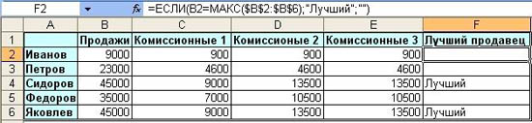

Образец оформления задания

1. В столбец A ввести фамилии продавцов в соответствии с образцом (см. рис.). В 1 строку введите текст шапки таблицы. В столбец B введите значения объема продаж.

Правило 1. Если объем продаж меньше 20000, то комиссионные составляют 10% от его объема, а если не меньше 20000, то 20%.

Правило 2. Если объем продаж меньше 20000, то комиссионные составляют 10% от его объема, если больше 20000, но меньше 30000, то 20%, а если больше 30000, то 30%.

1. Для расчетов комиссионных по первому правилу в ячейку С2 введите формулу =ЕСЛИ(В2<20000;В2*0,1;B2*0,2). Для этого: Щелкните по кнопке Кнопка: Вставка функцииВставка функции. В окне мастера функций выберите Категория – Логические. Выберите функцию ЕСЛИ – Ok. Появится окно Аргументы функции, в окне Логическое выражение введите выражение из скобок. Затем скопируйте эту формулу в диапазон С2:С6 или распространите ее на столбец C.
2. Для расчетов комиссионных по второму правилу в ячейку D2 введите формулу =ЕСЛИ(В2<20000;В2*0,1;ЕСЛИ(И(В2>=20000;В2<30000);В2*0,2; ЕСЛИ(В2>=30000;В2*0,3))). Скопируйте эту формулу в ячейки D2:D6.
3. Формула для расчетов комиссионных по второму правилу довольно сложна и состоит из нескольких вложенных функций ЕСЛИ. Того же результата можно достичь не за счет не суперпозиции этих функций, а их сложения. В ячейку Е2 введите следующую формулу: =ЕСЛИ (В2<20000;В2*0,1;0) + ЕСЛИ(И(В2>=20000;В2<30000); В2*0,2;0)+ ЕСЛИ(В2>30000;В2*0,3;0). Она будет давать тот же результат, что и формула в столбце D. Так же скопируйте эту формулу в ячейки Е2:Е6.
4. В заключение отберем тех менеджеров, которые по результатам продаж добились лучших результатов. С этой целью в ячейку F2 введите формулу =ЕСЛИ(В2=МАКС ($В$2:$В$6);"Лучший";""), а затем скопируйте ее в диапазон F2:F6.
5. Оформим таблицу в соответствии с образцом. Выделите всю таблицу Формат – Ячейки – Граница. Щелкните Внешние и Внутренние. Тип линии – Двойная. Вновь щелкните по кнопке Внешние границы.
6. Выделите 1 столбец. Формат – Ячейки – Вид – Заливка ячеек. Выберите цвет заливки, но не слишком насыщенный, иначе не будет видно текст, он будет сливаться с заливкой. Аналогично измените заливку 1 строки таблицы.
7. Измените начертание текста на полужирный в 1 столбце и 1 строке.
8. Удалим сетку с листа. Сервис – Параметры – Вид - Параметры окна. Снимите флажок – Сетка.
9. Разобьем лист на страницы. Сервис – Параметры – Вид – Авторазбиение на страницы.

Excel предоставляет возможность оформить фон всего листа. Формат – Лист – Подложка. Выберите рисунок, который будет являться фоном таблицы.